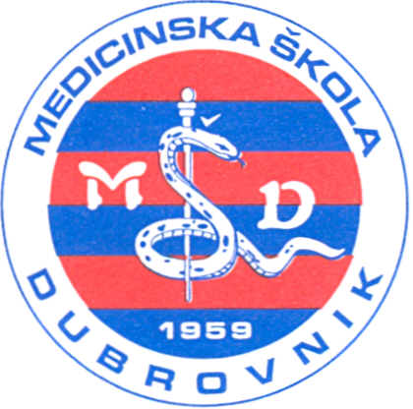 | REPUBLIKA HRVATSKA  Županija Dubrovačko-neretvanska  MEDICINSKA ŠKOLA DUBROVNIK  p.p. 197, 20000 Dubrovnik, Baltazara Bogišića 10  tel: 020/420-504, tel/fax: 020/421-806, tel: 020/412-460  e-mail: ravnateljica@dumed.hr; tajnistvo@dumed.hr; racunovodstvo@dumed.hr  IBAN:7424840081101387554  OIB:97070542319
U Dubrovniku, 27. lipnja 2023.

Školski odbor Medicinske škole Dubrovnik, na svojoj sjednici, održanoj 27. lipnja 2023. donio je slijedeće ZAKLJUČKE:

- temeljem provedenog glasovanja je jednoglasno usvojio Prijedlog Osnivaču o školarini za strane državljane iz zemlje izvan Europske unije.

- temeljem provedenog glasovanja je jednoglasno donio Odluku o donošenju rebalansa 1 financijskog plana za 2023. godinu.

- temeljem provedenog glasovanja je jednoglasno donio Odluku o donošenju Pravilnika o radu.

Predsjednik Školskog odbora:

________________________
ŠIME KARAĐOLE, dr. med.

